航空测量相机RS—65C
航空测量相机采用全国产化CMOS传感器芯片，具有高分辨率、高灵敏度、低噪声、高动态范围、高帧速等优点。相机彩色、黑白可选，全国产化可选，可定制多种接口、图像输出格式，具有内外触发功能，完善的ISP，彩色图像还原逼真，具有工业级和军工级的环境适应能力。
光学镜头采用Russar结构形式，准像方远心光路设计，可提高成像质量，镜头具有视场大、传函高、畸变小，体积小、重量轻，环境适应能力强等特点。
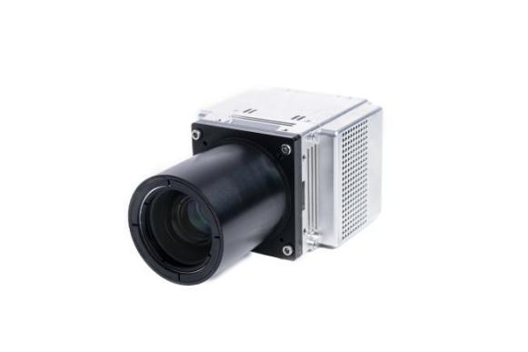
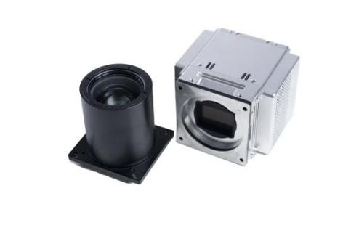

基础参数
工作波段： | 430nm～700nm/400nm～650nm
焦距： | 30mm/36mm
像素规模： | 9344×7000
像元尺寸： | 3.2um
F数： | 4
视场角： | 53.0°×40.9°（30mm）
 | 45.1°×34.6°（36mm）
产品尺寸及质量： | 86mm×66mm×148mm（含30mm焦距光学镜头） 0.91kg
 | 86mm×66mm×152mm（含36mm焦距光学镜头） 0.96kg
曝光时间调节： | 10us～39ms手动可配置 / 自动曝光
帧频： | 1fps
曝光同步精度： | 2us
供电电压： | 额定12VDC（范围：9V～30V）
功耗： | ＜24W
数据接口： | CameraLink Base
控制接口： | RS422/CameraLink LVDS 串口
触发信号接口： | RS422/CameraLink CC1
工作温度： | -40℃～60℃（存储温度-55℃～70℃）

